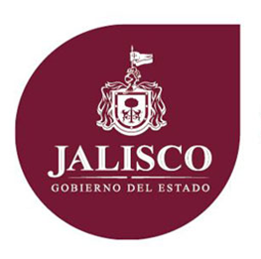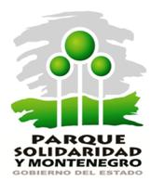

“DIRECTORIO DE SERVIDORES PUBLICOS”

ING. JOSE ASCENCION VELAZQUEZ.
DIRECTOR GENERAL
FECHA DE ALTA 18 JULIO DE 2016
AV. MALECÓN N° 300
COL. BENITO JUÁREZ
C. P. 44770
TELS. 36086611 / 36086739 / FAX 36086995
parque.solidaridad@jalisco.gob.mx

ING. JOEL MORA SIERRA
DIRECTOR DE MANTENIMIENTO.
FECHA DE ALTA 01 DE AGOSTO DE 2016
AV. MALECON N° 300
COL. BENITO JUAREZ
C. P. 44770
TELS. 36086611 / 36086739 / FAX 36086995
parque.solidaridad@jalisco.gob.mx

DR. FELIPE DE JESUS LOZANO PADILLA.
DIRECTOR DE COORDINACION Y BIENESTAR SOCIAL.
FECHA DE ALTA 01 DE OCTUBRE DE 2016
AV. MALECON N° 300
COL. BENITO JUAREZ
C. P. 44770
TELS. 36086611 / 36086739 / FAX 36086995
parque.solidaridad@jalisco.gob.mx

L.A.E. OCTAVIO GONALEZ AGUAYO
DIRECTOR DE PROMOCION DEPORTIVA
FECHA DE ALTA 01 DE JULIO DE 2013
AV. MALECON N° 300
COL. BENITO JUAREZ
C. P. 44770
TELS. 36086611 / 36086739 / FAX 36086995
parque.solidaridad@jalisco.gob.mx

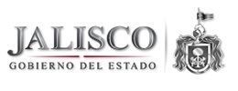
“DIRECTORIO DE SERVIDORES PUBLICOS”

C. P. LIZZETH HARO SPENCE
DIRECTORA ADMINISTRATIVA.
FECHA DE ALTA 01 DE MAYO DE 2003
AV. MALECON N° 300
COL. BENITO JUAREZ
C. P. 44770
TELS. 36086611 / 36086739 / FAX 36086995
parque.solidaridad@jalisco.gob.mx

C. ARACELI RAMIREZ CERVANTES.
JEFE DE RECURSOS HUMANOS.
FECHA DE ALTA 01 DE OCTUBRE DE 1994
AV. MALECON N° 300
COL. BENITO JUAREZ
C. P. 44770
TELS. 36086611 / 36086739 / FAX 36086995
parque.solidaridad@jalisco.gob.mx

ING. FRANCISCO JAVIER CANAL TORIZ.
JEFE COMPRAS Y RECURSOS MATERIALES.
FECHA DE ALTA 16 DE AGOSTO DE 2015
AV. MALECON N° 300
COL. BENITO JUAREZ
C. P. 44770
TELS. 36086611 / 36086739 / FAX 36086995
parque.solidaridad@jalisco.gob.mx

C. FRANCISCO JAVIER LOZANO GARCIA.
TITULAR DE TRANSPARENCIA
SECRETARIO DEL COMITÉ DE TRANSPARENCIA
FECHA DE ALTA 16 DE OCTUBRE DE 2016
AV. MALECON N° 300
COL. BENITO JUAREZ
C. P. 44770
TELS. 36086611 / 36086739 / FAX 36086995
parque.solidaridad@jalisco.gob.mx
transparenciaparquesolidaridad@gmail.com

